DIRECCION DE EDUCACIÓN

El desarrollo educativo en los municipios representa un reto y un desafío esto nos permite poner en marcha actuaciones educativas amplias transversales e innovadoras sostenidas en los principios de corresponsabilidad, igualdad, equidad, inclusión y respeto.
Nuestra prioridad ha sido, visitar, conocer, analizar y diagnosticar la vulnerabilidad de los espacios educativos en el en infraestructura, para realizar gestionar a las instancias correspondientes y solicitar el apoyo necesario para dar solución a los problemas, Fusionar intereses educativos con otras instancias de dirección municipal, autoridades educativas y padres de familia para que la educación de calidad sea la alternativa que guie el desarrollo educativo en el municipio.
Las acciones de estos 100 días han estado enfocadas a conocer las siguientes situaciones:
1.-visitar conocer y valorar las necesidades en infraestructura de los diferentes centros escolares.
En este apartado es visible la necesidad de intervención inmediata en centros educativos con vulnerabilidad de altos riesgos para los niños. Realizando ya las gestiones al gobierno del estado.

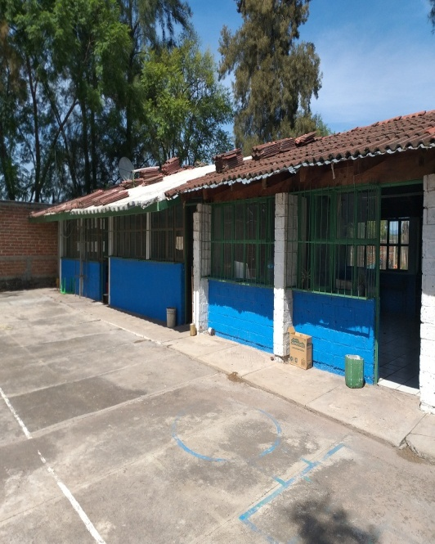
ESCUELA PRIMARIA NIÑOS HEROES DEL MUNICIPIO DE AGUA CALIENTE EXISTEN RESOLUTIVOS DE INFEJAL Y PROTECCION CIVIL MUNICIPAL QUE DETERMINAN DESALOGO Y DEMOLICION TOTAL DEL EDIFICIO.

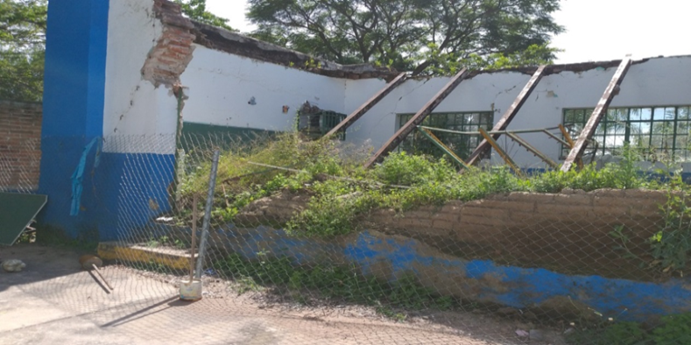

La población escolar se encuentra actualmente trabajando en espacios proporcionados por la iglesia de la comunidad.

2.- actualización de la estadística de las instituciones educativas en el municipio. Para conocer la cantidad de centros escolares y los alumnos inscritos en todos los niveles y modalidades educativas. (Se anexa grafica).

CENTROS EDUCATIVOS Y DE ATENCION DEL MUNICIPIO DE COCULA 2018 - 2019

.

INSTITUCIONES DE ATENCION COMUNITARIA 2018-2019.

3.- recibir peticiones de las autoridades educativas o delegados municipales de atención a infraestructura, servicios, (drenaje, baños, limpieza de cisterna electrificación del edificio escolar alumbrado publico en las calles de acceso, seguridad publica para dar rondines en la entrada y salida a la escuela, revisar áreas de computación, medio de transporte asesoría para erradicar la indisciplina ,poda de arboles, apoyos a los centros escolares , rampas domos rehabilitación de patios, banqueta, el de acceso a las escuelas bardas perimetrales , mamposteo, maestros de educación física ya que la mayoría de ellos carece de esta atención. etc.
Algunas solicitudes se han derivado a las direcciones correspondientes en esta dependencia otras se han derivado a la dirección de la S.E. P. en el Estado.
Otras están en proceso de dar resolutivos con el presupuesto 2019.
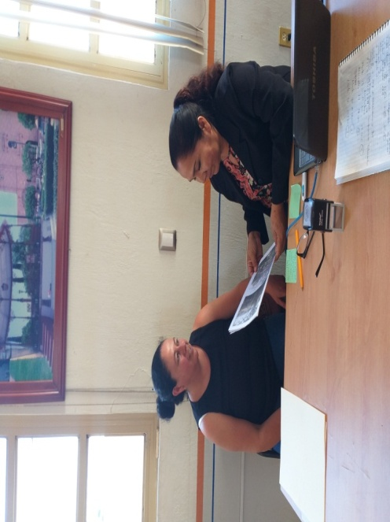
ACTUALMENTE CONTAMOS CON 52 SOLICITUDES.
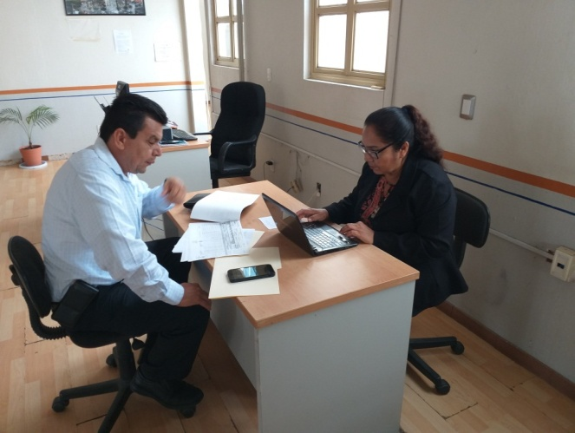
INSPECTOR ZONA 043 PRIMARIAS DELEGADA DE LA COMUNIDAD DE SANTA ROSA DE LIMA

4- Visita del tráiler Itinerante
El tráiler itinerante de ciencia, tecnología e innovación ofreció a quienes acudieron a visitarlo; centros educativos y comunidad en general , descubrir que la ciencia es una actividad humana, un conjunto de conocimientos científicos que tienen la finalidad de describir el mundo que nos rodea, utilizando los recursos disponibles, para satisfacer las necesidades humanas. Actividad que favorece la calidad educativa
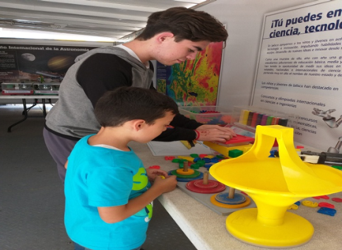
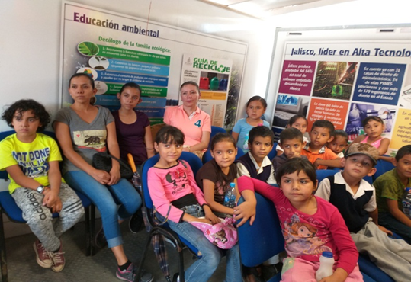

5.- Preservar las tradiciones y costumbres con actividades de corresponsabilidad educativa y comunitaria.
La mayoría de los centros educativos se involucro, se organizan, se ponen de acuerdo y cierran con éxito su intervención ejemplo de ello fue el festejo del día dos de muertos con la muestra de altares en las instituciones educativas
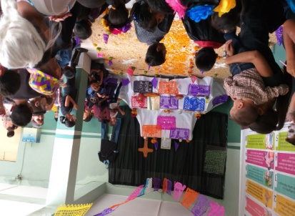
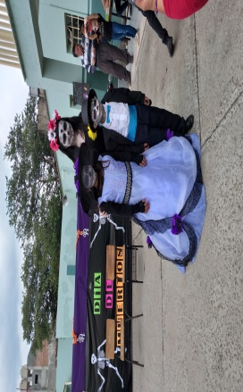

La muestra tradicional de altares y el festival artístico cultural de la escuela preparatoria regional
Cocula en la calle Angulo, anexa al panteón municipal tuvo mas de 5000 mil visitantes.
El desfile y la muestra de catrinas y catrines del Cecytej por las calles de esta ciudad y la plaza principal.

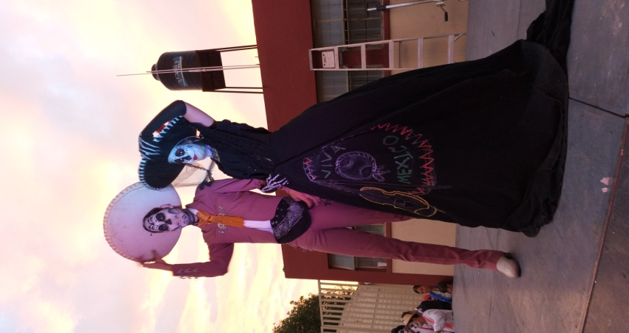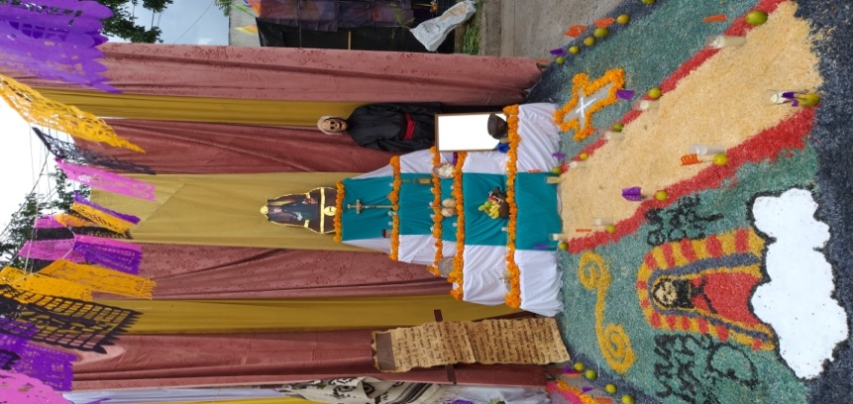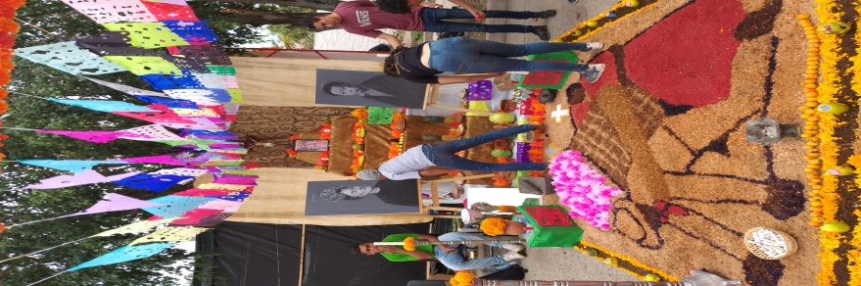

6.- Desfile de la Revolución Mexicana 108 Aniversario.
En punto de las 8:30 am inicio el desfile con el abanderamiento de la escolta de Cecytej por nuestra autoridad municipal Miguel de Jesús Esparza Partida quien habría el desfile acompañado también por la banda de guerra y los 14 contingentes de las instituciones educativas que se vieron engalanados por diversidad de las muestras artísticas que presentaron los centros educativos y personalidades invitados a ser parte de esta experiencia histórica , quienes con gusto y bien organizados conformaron cada uno de los cuadros plásticos, que participaban exponiendo sus habilidades y destrezas a la comunidad que ese día se aglutino en las calles y las esquinas reconociendo el trabajo de cada institución, festejando su participación con aplausos.
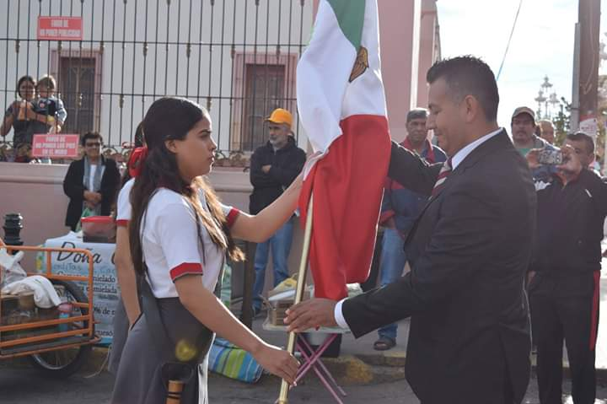
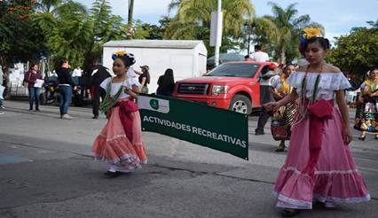

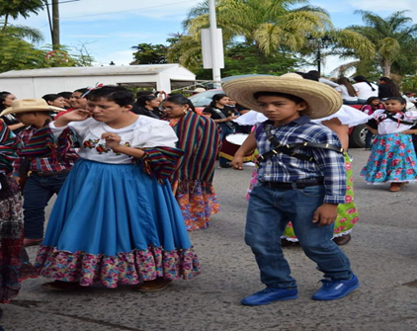

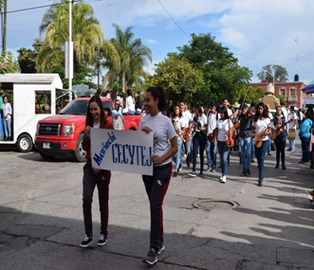
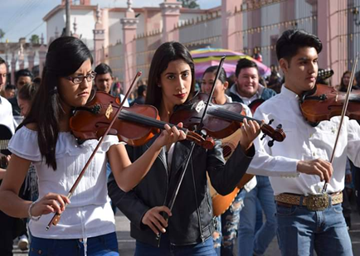

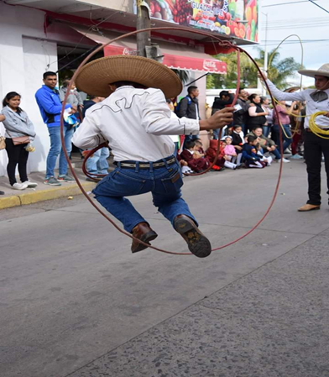
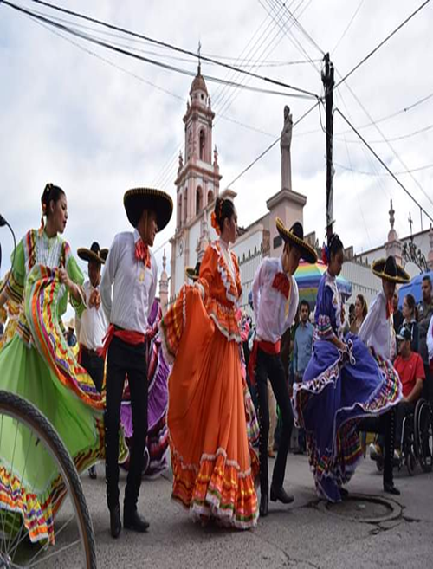

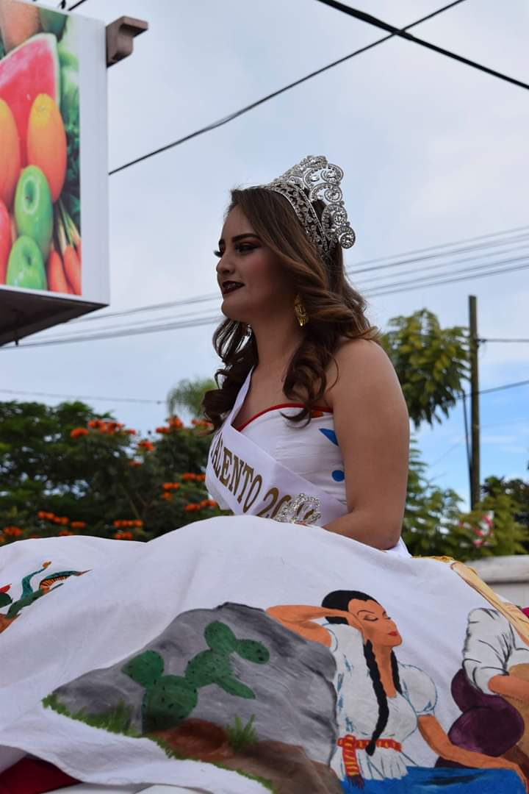
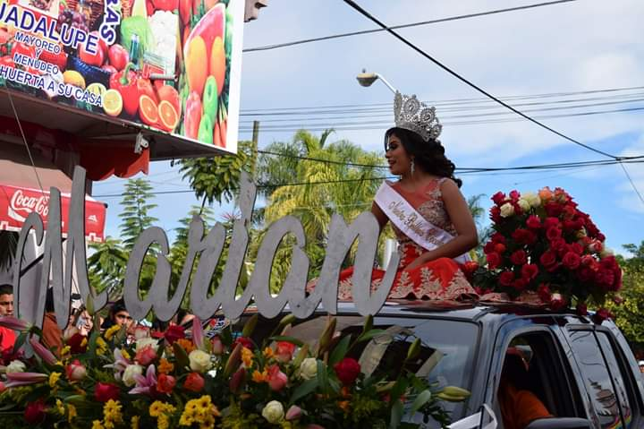

7- Conformación del consejo municipal de participación social en la educación.
El consejo municipal, Es un órgano de consulta, orientación, colaboración y apoyo que tiene por objeto promover la participación de la sociedad en actividades que permitan fortalecer y elevar la calidad de la educación pública en el municipio, así como ampliar la cobertura de los servicios educativos. Se estableció el día 13 de noviembre del 2018.contando con la participación de 63 participantes: autoridades educativas, padres de familia, maestros distinguidos, representantes de los consejos de participación social en la educación, autoridades sindicales SNTE 16 y 47 y autoridades municipales.
(Se anexa convocatoria, acta de asamblea y lista de asistencia).
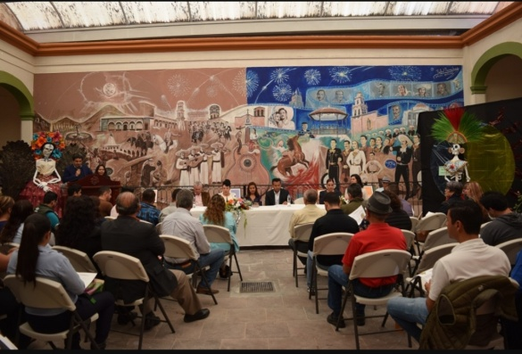

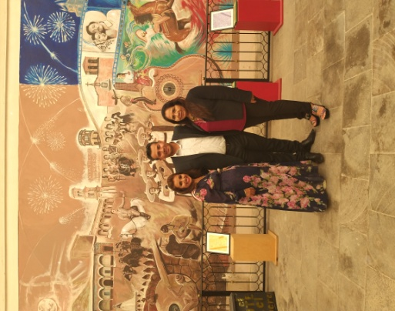

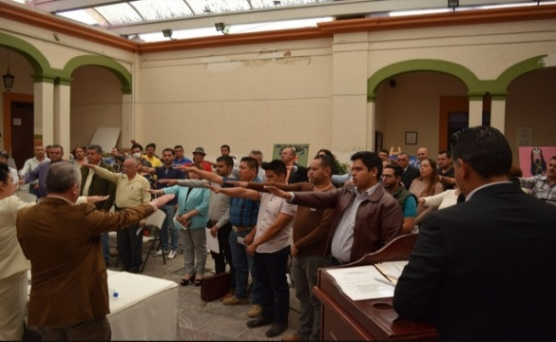

8.- Formación de la estructura operativa y grupos de trabajo del consejo municipal de participación social en la educación.
Se integran con los consejeros, conforme al Estatuto Interno y a las encomiendas específicas del Consejo.
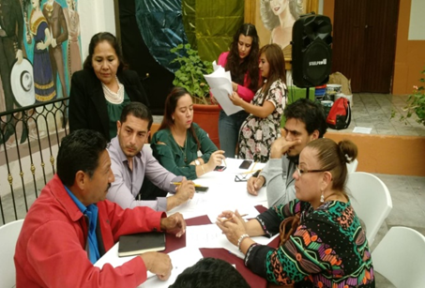
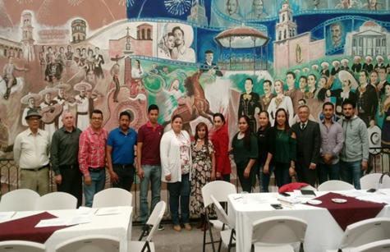

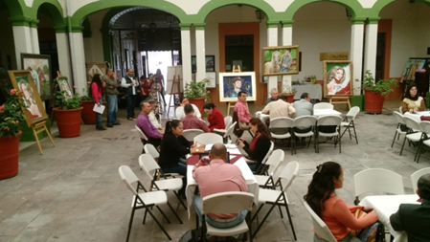

9- Visita a los centros educativos en las comunidades ; nos han permitido constatar que hay mucha necesidades en infraestructura, techos apolillados con humedad y murciélagos que ponen en riesgo la seguridad de los niños. Pavimentación de patios cívicos, domos y la construcción de los espacios dignos para recibir los aprendizajes y consumir sus alimentos.
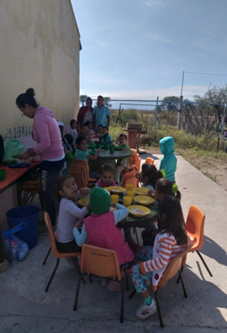
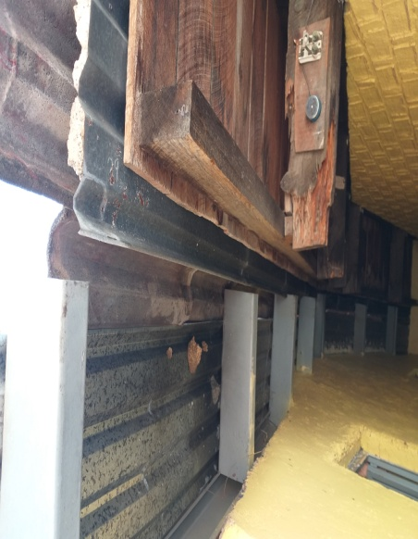
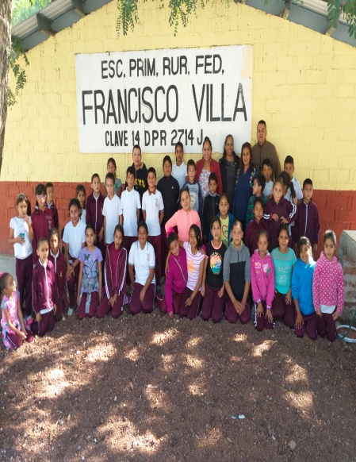

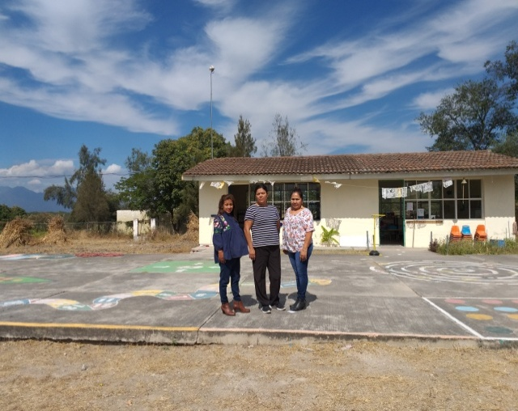
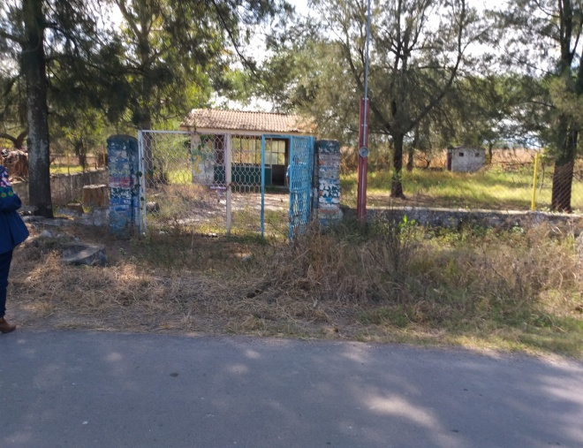

10- erradicar el analfabetismo; es otra de nuestra prioridad porque permite mejorar el nivel de vida de la población joven y adulta e impacta en el desarrollo sustentable en el municipio. Fusionar estrategias de intervención municipal en conjunto con la dirección de participación social y los coordinadores del INNEJAD para que el municipio este 100% alfabetizado, actualmente se atienden 220 personas en los tres niveles .

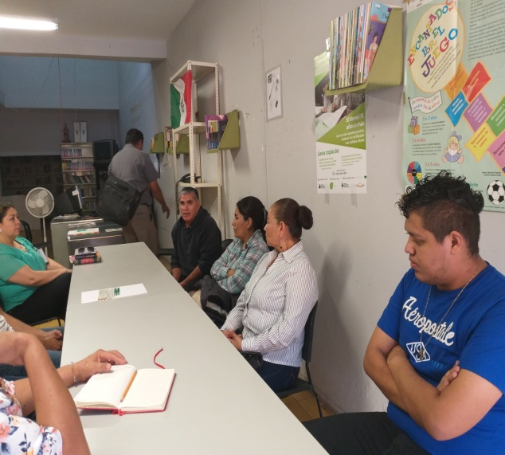
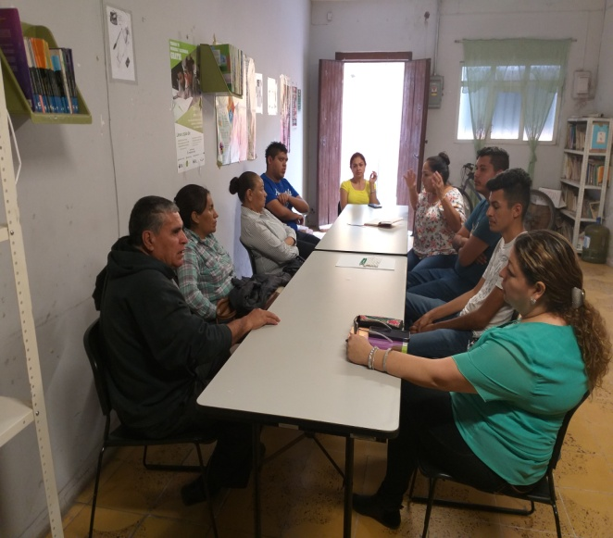

11- La bibliotecas publicas municipales .un espacio de encuentro, de trabajo ,de investigación, de entretenimiento y de acceso a materiales informativos actualizados, diversos, apropiados suficientes y de calidad donde los alumnos desarrollan la comprensión lectora ,la creatividad y el uso adecuado de la información, actualmente se cuenta con 8 espacios en el municipio , establecer diálogos con los responsables y compartirles un proyecto que impacta en uno de los rasgos de normalidad mínima “buscando al mejor lector”. Cuyo objetivo se centra en socializar las actividades a la comunidad en general cuyos resultados han trascendido a nivel estatal.
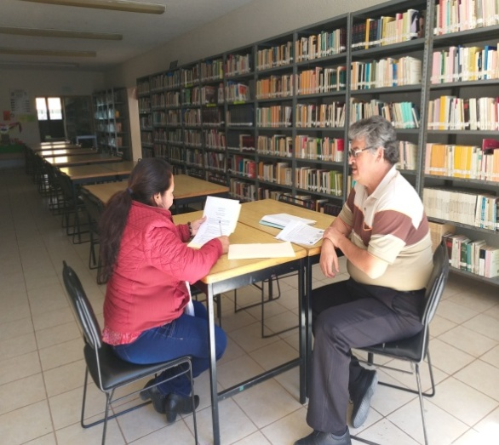
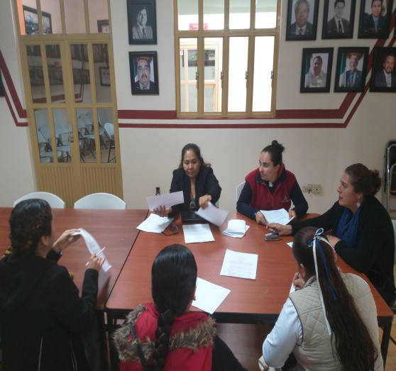
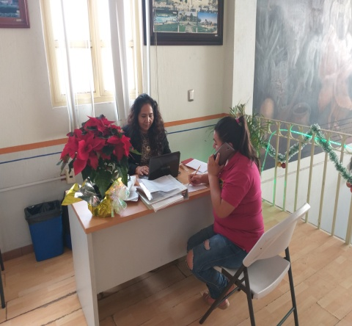
12.Colegio Valles “ modalidad de preparatoria abierta una alternativa mas para favorecer la eficiencia terminal para jóvenes de 18 años que no concluyeron sus estudios además de gestionar becas que nuestro presidente otorga a alumnos interesados en cursarla, actualmente asisten 20 alumnos.
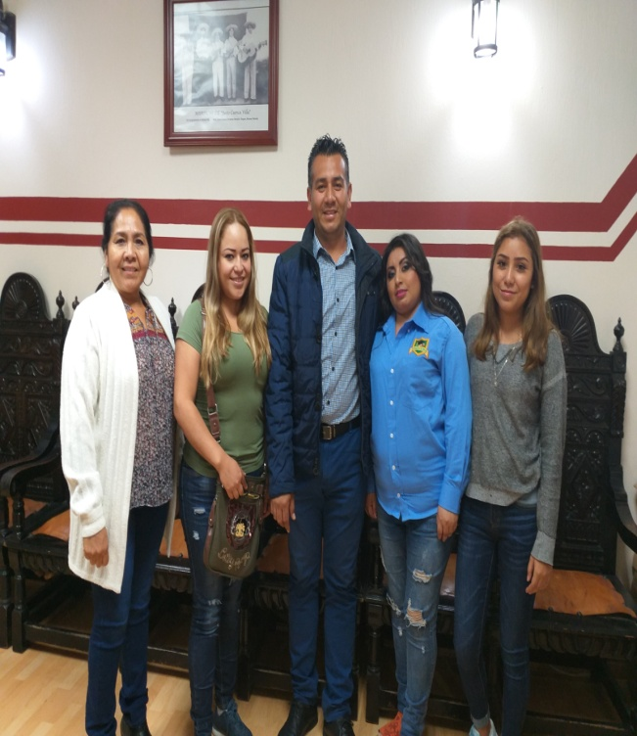

Los proyectos, acciones y actividades son procesos continuos en esta área, la intervención y la gestión educativa será la prioridad de este año 2019.
la

